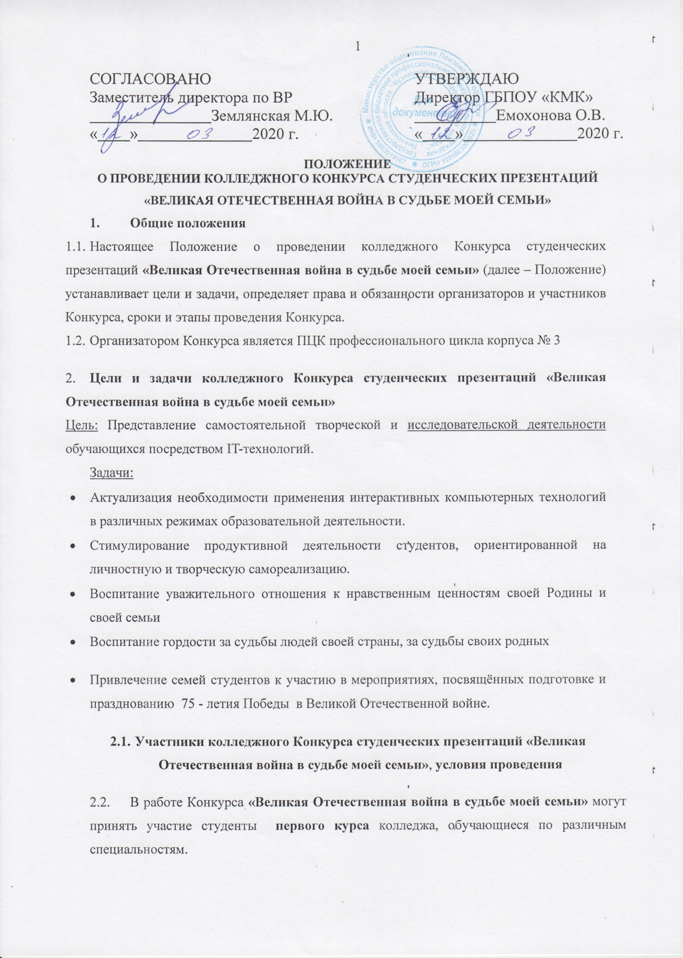

ПОЛОЖЕНИЕ
О ПРОВЕДЕНИИ КОЛЛЕДЖНОГО КОНКУРСА СТУДЕНЧЕСКИХ ПРЕЗЕНТАЦИЙ «ВЕЛИКАЯ ОТЕЧЕСТВЕННАЯ ВОЙНА В СУДЬБЕ МОЕЙ СЕМЬИ»
- Общие положения
1.1. Настоящее Положение о проведении колледжного Конкурса студенческих презентаций «Великая Отечественная война в судьбе моей семьи» (далее – Положение) устанавливает цели и задачи, определяет права и обязанности организаторов и участников Конкурса, сроки и этапы проведения Конкурса.
1.2. Организатором Конкурса является ПЦК профессионального цикла корпуса № 3
- Цели и задачи колледжного Конкурса студенческих презентаций «Великая Отечественная война в судьбе моей семьи»
Цель: Представление самостоятельной творческой и исследовательской деятельности обучающихся посредством IT-технологий.
Задачи:
- Актуализация необходимости применения интерактивных компьютерных технологий в различных режимах образовательной деятельности.
- Стимулирование продуктивной деятельности студентов, ориентированной на личностную и творческую самореализацию.
- Воспитание уважительного отношения к нравственным ценностям своей Родины и своей семьи
- Воспитание гордости за судьбы людей своей страны, за судьбы своих родных
- Привлечение семей студентов к участию в мероприятиях, посвящённых подготовке и празднованию 75 - летия Победы в Великой Отечественной войне.
  - Участники колледжного Конкурса студенческих презентаций «Великая Отечественная война в судьбе моей семьи», условия проведения
  - В работе Конкурса «Великая Отечественная война в судьбе моей семьи» могут принять участие студенты первого курса колледжа, обучающиеся по различным специальностям.
  - Участники Конкурса «Великая Отечественная война в судьбе моей семьи» предоставляют презентации, созданные в среде Microsoft PowerPoint.
  - Тематика презентаций должна отражать судьбу родственников во время Великой Отечественной войны (бабушек, дедушек, прабабушек, прадедушек и т.д.). Представленные материалы презентации не должны противоречить общепризнанным историческим фактам, этическим и нравственным нормам.
  - Предоставленные на Конкурс материалы оцениваются по следующим критериям:
- Оформление презентации (требования указаны в разделе 6 настоящего Положения)
- Содержание: соответствие текстового и фото - материала теме презентации; истории судеб родных людей во время Великой Отечественной войны.
- Эргономичность: выдержано пропорциональное соответствие количества текста и изображений, психологически обоснованное использование цветовых решений, понятный интерфейс
- Технологическая сложность: целесообразное и обоснованное использование гиперссылок, музыкальных и видеоматериалов.
Распределение баллов по критериям представлено в Приложение 1
- Требования к предоставляемым материалам в рамках колледжного Конкурса студенческих презентаций «Великая Отечественная война в судьбе моей семьи»
  - Для участия в конкурсе предоставляются только авторские презентации. Авторское право на созданные в рамках Конкурса работы сохраняется за их авторами. Колледж оставляет за собой право использования представленных работ целиком или частично в своей внеклассной работе.
  - Авторы несут всю полноту ответственности за содержание разработок. Организатор Конкурса не несёт ответственности перед авторами за возможное размещение разработок на других Интернет-ресурсах в результате их копирования.
- Этапы Конкурса «Великая Отечественная война в судьбе моей семьи», сроки, порядок участия
Конкурс проводится с 25 марта 2020 года по 25 апреля 2020 года и содержит несколько этапов.
I этап – с 25 марта 2020 года по 20 апреля 2020 года:
Подача и регистрация заявок (форма заявки представлена в Приложении 2) и предоставление оформленных презентаций. Конкурсный материал, предоставляется в 11 кабинет 3-его учебного корпуса на USB флэш – накопителе, или присылается на адрес электронной почты feniks2007o@yandex.ru (с указанием темы: Конкурсная работа «Великая Отечественная война в судьбе моей семьи»)
II этап –20-25 апреля 2020 года:
Обработка всех поступивших презентаций, подведение итогов Конкурса.
III этап:
Представление лучших презентаций в преддверии 75 годовщины Дня Победы.
- Технические требования
Материал представляется в электронном виде в виде файлов или, при необходимости, папок.
Общие требования к презентации:
- Максимальное количество слайдов- 10, минимальное количество слайдов -5.
- Программная среда для подготовки презентаций Microsoft PowerPoint (2003, 2007, 2010, 2016) .
- Титульный слайд должен содержать: сведения об авторе презентации (ФИО, группа); сведения о представленной презентации.
- Основные слайды должны освещать судьбу родственников во время Великой Отечественной войны (судьбу участников боевых действий, партизан, тружеников тыла, детей войны и т.д. во время войны). Форма изложения основного материала может быть различной: интервью, очерк, рассказ от своего имени или от имени героя истории, видеоролик монолога –воспоминания и др.)
- Эффекты анимации не должны мешать восприятию содержания.
- Отсутствие орфографических, стилистических, пунктуационных ошибок на слайдах.
- Текст легко читается, фон сочетается с графическими элементами (фотографиями, рисунками).
- Видеоматериалы, аудиоматериалы не должны по длительности воспроизведения превышать 1-минуты.
- Жюри конкурса
Жюри конкурса возглавляет заместитель директора по ВР Землянская М.Ю.
В жюри конкурса входят:
Преподаватель Игошкина А.Ю.
Преподаватель Куликова М.В.
Преподаватель Ковыляева Е.А.
Жюри определяет победителей конкурса.
- Подведение итогов конкурса
Авторы презентаций, признанные лучшими, награждаются Дипломами Победителя конкурса I, II, III степени. Получить звание Победителя могут участники при условии выполнения содержательных и технических требований.
Лучшие работы будут опубликованы на сайте колледжа.

Куратор Конкурса по методическим и организационным вопросам: Игошкина Анна Юрьевна 8 927 387 0351

Приложение 1
Критерий | Расшифровка критерия | Балл
Оформление презентации | - Максимальное количество слайдов- 10, минимальное количество слайдов -5.  - Титульный слайд должен содержать: сведения об авторе презентации (ФИО, группа); сведения о представленной презентации.  - Основные слайды должны освещать судьбу родственников во время Великой Отечественной войны (судьбу участников боевых действий, партизан, тружеников тыла, детей войны и т.д. во время войны). Эффекты анимации не должны мешать восприятию содержания.  - Отсутствие орфографических, стилистических, пунктуационных ошибок на слайдах.  - Текст легко читается, фон сочетается с графическими элементами (фотографиями, рисунками).  - Видеоматериалы, аудиоматериалы не должны по длительности воспроизведения превышать 1 мин. | 5
Содержание | соответствие текстового и графического материала теме презентации: истории судеб родных людей во время Великой Отечественной войны | 5
Эргономичность | выдержано пропорциональное соответствие количества текста и изображений, психологически обоснованное использование цветовых решений, понятный интерфейс | 5
Технологическая сложность | целесообразное и обоснованное использование гиперссылок, музыкальных, видео материалов. | 5
 | Итого максимальная сумма баллов | 20
Приложение 2
Заявка
- на участие в колледжном Конкурса студенческих презентаций «Великая Отечественная война в судьбе моей семьи»
среди студентов первого курса
ФИО участника полностью
Руководитель (ФИО, должность)
Курс, группа
Специальность
Контактный телефон участника
Контактный телефон руководителя
Контактный e-mail

